使用Jenkins配置Git+Maven的自动化构建
http://blog.csdn.net/pucao_cug/article/details/52373655

Java配置maven+jenkins+git（svn）+tomcat自动编译和部署（持续集成）
http://blog.csdn.net/u013322876/article/details/72637854

jenkins+svn+maven+tomcat一键构建部署
http://blog.csdn.net/wangqi880/article/details/70169916

Jenkins+Maven+Git搭建持续集成和自动化部署的配置手记
http://blog.csdn.net/linlzk/article/details/48808017

使用jekins自动构建部署java maven项目（jdk1.7+tomcat7.0+jenkins2.19.3）
http://blog.csdn.net/u011277123/article/details/76615236

一部分
linux下的jenkins的安装：
jenkins下载网址：http://jenkins-ci.org/
1.准备：JDK环境，tomcat环境，maven环境，jenkins.war包
2.在linux上安装JDK，tomcat和maven，如下：
① 安装JDK
官网下载软件包，上传到服务器，解压，配置环境变量
export JAVA_HOME=/jenkins/tomcat/jdk1.8.0_152
export CLASSPATH=.:$JAVA_HOME/lib/dt.jar:$JAVA_HOME/lib/tools.jar
export PATH=$JAVA_HOME/bin:$PATH
export JAVA_HOME CLASSPATH PATH

#source /etc/profile
#java -version

② 安装maven
官网下载软件包，上传到服务器，解压，移动解压包到/usr/local ,配置环境变量
mv apache-maven-3.5.2 /usr/local/
配置环境变量
export MAVEN_HOME=/usr/local/apache-maven-3.5.2
export PATH=${PATH}:${MAVEN_HOME}/bin

#source /etc/profile
#mvn --version

③ 安装tomcat
官网下载软件包，上传到服务器，解压
tar -xvf apache-tomcat-7.0.54.tar.gz

将jenkins.war包移动到apache-tomcat-7.0.54/webapps下
启动tomcat时，jenkins也随之启动

注意：这里如果忘记了jenkins密码
找到根目录下的jenkins
cd /root/.jenkins/users/
找到用户名，进入目录，找到config.xml文件
修改password，#jbcrypt:$2a$10$DdaWzN64JgUtLdvxWIflcuQu2fgrrMSAMabF5TSrGK5nXitqK9ZMS
保存，重启jenkins程序
然后输入用户名，密码：111111

遇到的问题
（1）[ERROR] Please refer to E:\maven\web_nanchang\target\surefire-reports for the individual test results.
maven编译时出现There are test failures

解决方法：
这是因为测试代码时遇到错误，它会停止编译。只需要在pom.xml的<project>里添加以下配置，使得测试出错不影响项目的编译。
<build> <plugins> <plugin> <groupId>org.apache.maven.plugins</groupId> <artifactId>maven-surefire-plugin</artifactId> <configuration> <testFailureIgnore>true</testFailureIgnore> </configuration> </plugin> </plugins> </build>

二部分
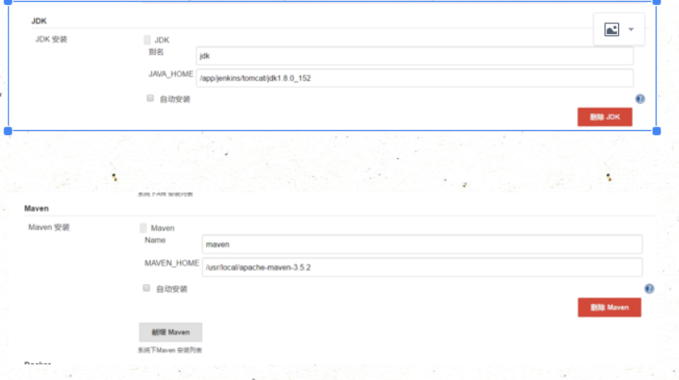
打开新建的项目，填写相关信息
1.构建触发器
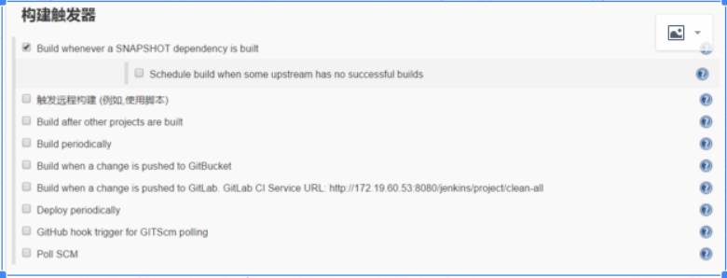
2.build
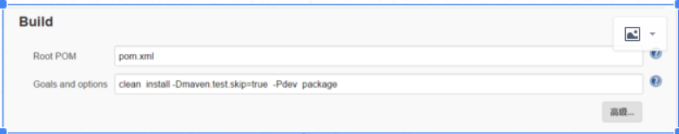
3.Post Steps
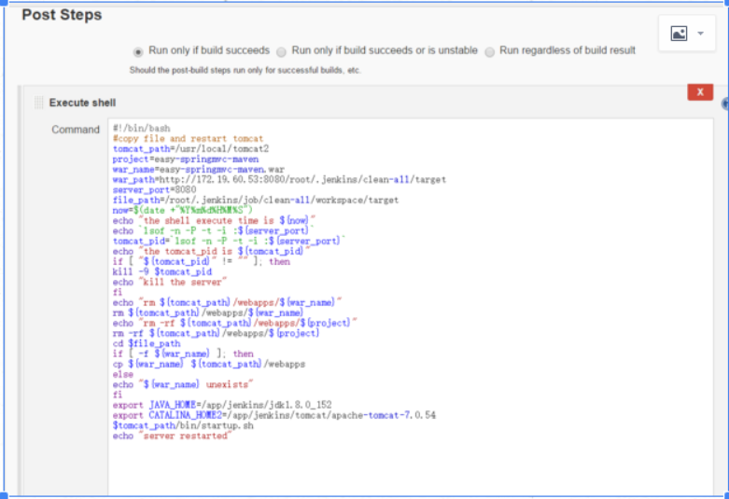
填写以下脚本
#!/bin/bash
#copy file and restart tomcat
tomcat_path=/usr/local/tomcat2
project=easy-springmvc-maven
war_name=easy-springmvc-maven.war
war_path=http://172.19.60.53:8080/root/.jenkins/clean-all/target
server_port=8080
file_path=/root/.jenkins/job/clean-all/workspace/target
now=$(date +"%Y%m%d%H%M%S")
echo "the shell execute time is ${now}"
echo `lsof -n -P -t -i :${server_port}`
tomcat_pid=`lsof -n -P -t -i :${server_port}`
echo "the tomcat_pid is ${tomcat_pid}"
if [ "${tomcat_pid}" != "" ]; then
kill -9 $tomcat_pid
echo "kill the server"
fi
echo "rm ${tomcat_path}/webapps/${war_name}"
rm ${tomcat_path}/webapps/${war_name}
echo "rm -rf ${tomcat_path}/webapps/${project}"
rm -rf ${tomcat_path}/webapps/${project}
cd $file_path
if [ -f ${war_name} ]; then
cp ${war_name} ${tomcat_path}/webapps
else
echo "${war_name} unexists"
fi
export JAVA_HOME=/app/jenkins/jdk1.8.0_152
export CATALINA_HOME2=/app/jenkins/tomcat/apache-tomcat-7.0.54
$tomcat_path/bin/startup.sh
echo "server restarted"

4.构建后操作
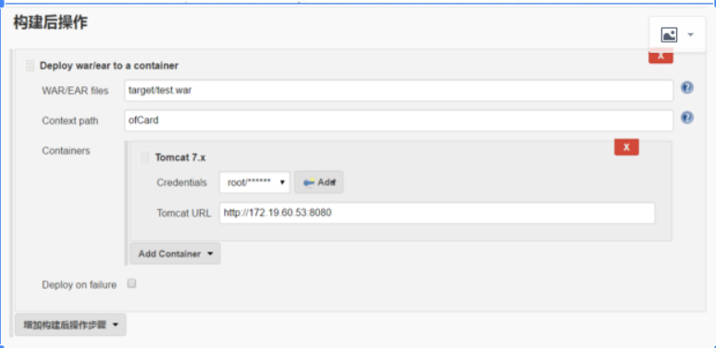
服务器配置源码相关信息
项目在服务器/root/.jenkins/下
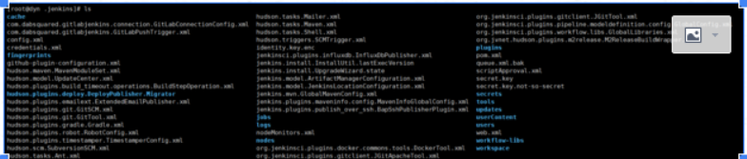
cd /workspace/clean-all
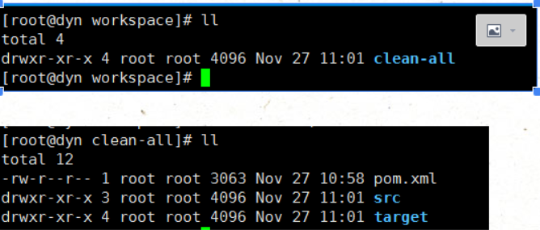
进入到clean-all目录下，需要创建src/main/webapp/WEB-INF目录
配置pom.xml，在/root/.jenkins/workspace/clean-all下
[root@dyn clean-all]# cat pom.xml
<project xmlns="http://maven.apache.org/POM/4.0.0" xmlns:xsi="http://www.w3.org/2001/XMLSchema-instance" xsi:schemaLocation="http://maven.apache.org/POM/4.0.0 http://maven.apache.org/xsd/maven-4.0.0.xsd">
<modelVersion>4.0.0</modelVersion>
<groupId>springmvc-maven</groupId>
<artifactId>easy-springmvc-maven</artifactId>
<version>0.0.1-SNAPSHOT</version>
<packaging>war</packaging>
<name>springmvc-maven</name>
<description>simple demo about how to use maven combine spring mvc</description>
<build>
<!-- 使用默认的文件路径 -->
<!-- 生成的war文件名 避免添加版本号 -->
<finalName>easy-springmvc-maven</finalName>
<plugins>
<plugin>
<artifactId>maven-compiler-plugin</artifactId>
<version>3.1</version>
<configuration>
<source>1.6</source>
<target>1.6</target>
</configuration>
</plugin>
<plugin>
<artifactId>maven-war-plugin</artifactId>
<configuration>
<version>3.0 </version>
<!-- maven的web项目默认的webroot是在src\main\webapp。如果在此目录下找不到web.xml就抛出webxml attribute is required的异常 -->
<!-- 需要在pom.xml中增加<webXml>配置 -->
<!-- <webXml>WebContent\WEB-INF\web.xml</webXml> -->
</configuration>
</plugin>
</plugins>
</build>
<dependencies>
<dependency>
<groupId>junit</groupId>
<artifactId>junit</artifactId>
<version>4.12</version>
<scope>test</scope>
</dependency>
<!-- spring mvc dependencies start -->
<dependency>
<groupId>org.springframework</groupId>
<artifactId>spring-webmvc</artifactId>
<version>${spring.version}</version>
</dependency>
<dependency>
<groupId>org.springframework</groupId>
<artifactId>spring-jdbc</artifactId>
<version>${spring.version}</version>
</dependency>
<dependency>
<groupId>org.springframework</groupId>
<artifactId>spring-context</artifactId>
<version>${spring.version}</version>
</dependency>
<dependency>
<groupId>org.springframework</groupId>
<artifactId>spring-aop</artifactId>
<version>${spring.version}</version>
</dependency>
<dependency>
<groupId>org.springframework</groupId>
<artifactId>spring-core</artifactId>
<version>${spring.version}</version>
</dependency>
<dependency>
<groupId>org.springframework</groupId>
<artifactId>spring-test</artifactId>
<version>${spring.version}</version>
</dependency>
<!-- spring mvc dependencies end -->
<!-- 解决页面访问时发生错误: java.lang.NoClassDefFoundError: javax/servlet/jsp/jstl/core/Config - start -->
<dependency>
<groupId>jstl</groupId>
<artifactId>jstl</artifactId>
<version>1.2</version>
</dependency>
<dependency>
<groupId>taglibs</groupId>
<artifactId>standard</artifactId>
<version>1.1.2</version>
</dependency>
<!-- end -->
</dependencies>
<properties>
<project.build.sourceEncoding>UTF-8</project.build.sourceEncoding>
<spring.version>3.1.2.RELEASE</spring.version>
</properties>
</properties>

切换到/root/.jenkins/workspace/claen-all/src/main/webapp/WEB-INF
配置web.xml
[root@dyn WEB-INF]# cat web.xml
<?xml version="1.0" encoding="UTF-8"?>
<web-app xmlns:xsi="http://www.w3.org/2001/XMLSchema-instance"
xmlns="http://java.sun.com/xml/ns/javaee"
xmlns:web="http://java.sun.com/xml/ns/javaee/web-app_2_5.xsd"
xsi:schemaLocation="http://java.sun.com/xml/ns/javaee http://java.sun.com/xml/ns/javaee/web-app_3_0.xsd"
version="3.0">
<display-name>easy-springmvc-maven</display-name>
<!-- 上下文监听 -->
<listener>
<listener-class>org.springframework.web.context.ContextLoaderListener</listener-class>
</listener>
<!-- spring MVC的核心就是DispatcherServlet，使用springMVC的第一步就是将下面的servlet放入web.xml
servlet-name属性非常重要，默认情况下，DispatchServlet会加载这个名字-servlet.xml的文件，如下，就会加载
dispather-servlet.xml，也是在WEN-INF目录下。
-->
<servlet>
<servlet-name>dispatcher</servlet-name>
<servlet-class>org.springframework.web.servlet.DispatcherServlet</servlet-class>
<load-on-startup>1</load-on-startup>
</servlet>
<!-- 设置dispatchservlet的匹配模式，通过把dispatchservlet映射到/，默认servlet会处理所有的请求，包括静态资源 -->
<servlet-mapping>
<servlet-name>dispatcher</servlet-name>
<url-pattern>/</url-pattern>
</servlet-mapping>

<!-- 字符集过滤器 -->
<filter>
<filter-name>encodingFilter</filter-name>
<filter-class>org.springframework.web.filter.CharacterEncodingFilter</filter-class>
<init-param>
<param-name>encoding</param-name>
<param-value>UTF-8</param-value>
</init-param>
<init-param>
<param-name>forceEncoding</param-name>
<param-value>true</param-value>
</init-param>
</filter>
<filter-mapping>
<filter-name>encodingFilter</filter-name>
<url-pattern>/*</url-pattern>
</filter-mapping>
</web-app>

以上步骤做完之后，进入/root/.jenkins/workspace/clean-all下
#mvn clean
#mvn install
*******不报错就好******显示successd*****
至此，服务器配置完成一半，进入到网页jenkins，构建刚创建的项目
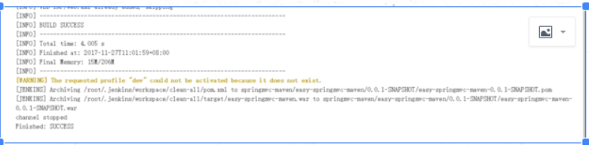
上图是构建最终结果
详细关于pom文件与web文件的信息，可以去看这个https://github.com/bingyue/easy-springmvc-maven
三部分
安装git、gitlab插件
用浏览器打开Jenkins，点击“系统设置”
点击“插件管理”

切换到“可选插件”，分别搜索“GitLab Plugin”和“Git Plugin”,然后点击“直接安装”。如果在“可选插件”里没有搜到，可能默认你已经安装了，可以在“已安装”里查看

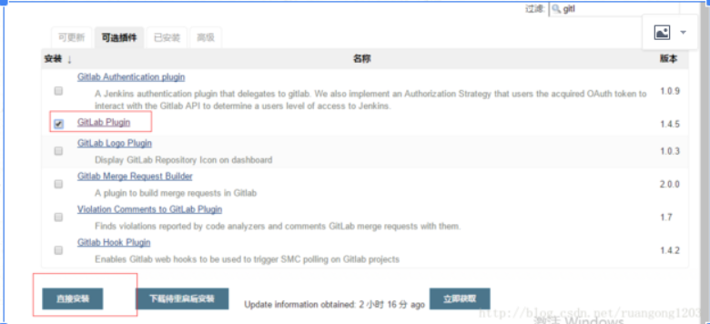
安装完后显示：
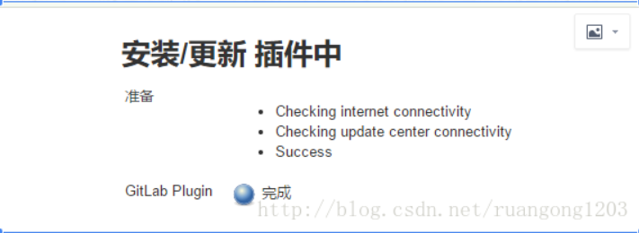
配置GitLab插件
打开GitLab，点击“setting”——“Account”，复制“Private token”备用，如下所示：
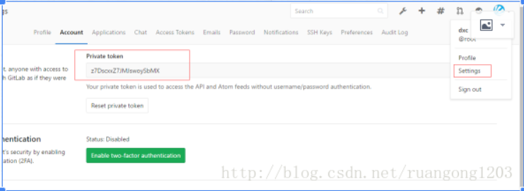
打开Jenkins，点击“系统管理”——“系统设置”，如下所示：
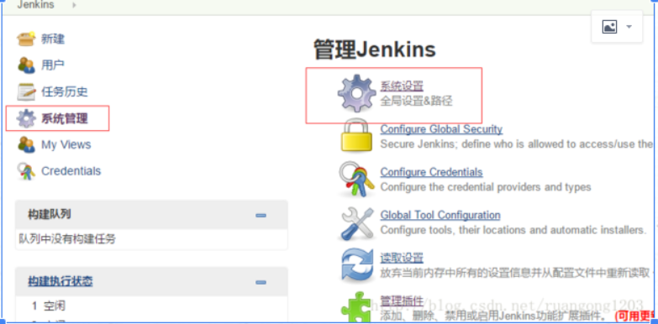
点击“配置”下拉框，点击“Gitlab”选项，如下所示：
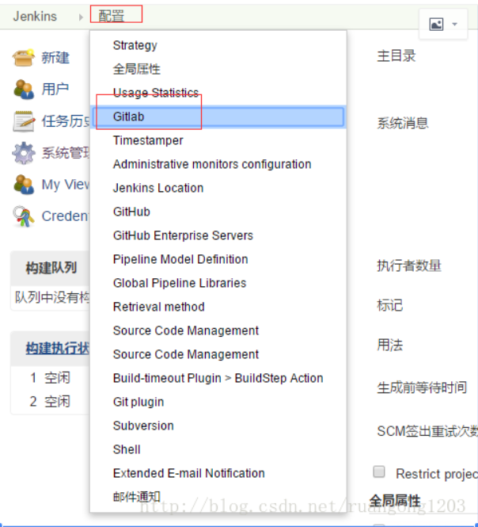
配置GitLab，”Connection Name”随便填，“Git Host URL”填GitLab的访问地址，然后点“Add”——“jenkins”，如下所示：
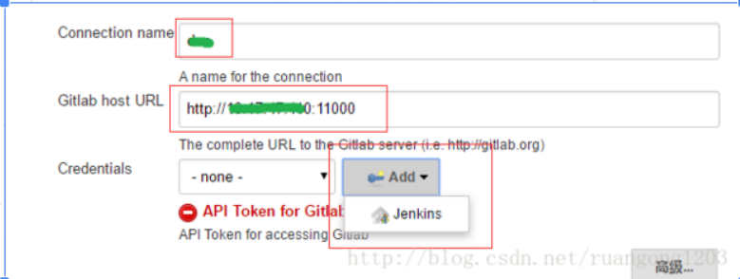
在弹出框里，“kind”选择“GitLab API Token”，将先前复制的“Private token”粘贴到“API token”输入框中，然后点击“Add”，如下所示：
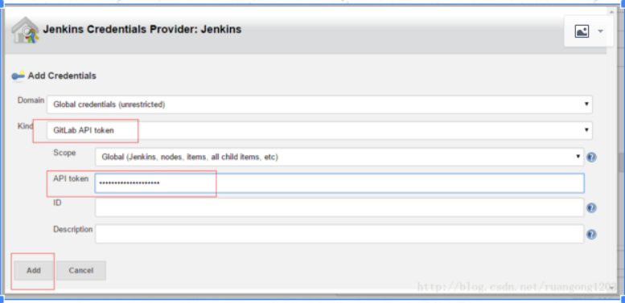
选择刚刚新建的“Credentials”，如下所示：
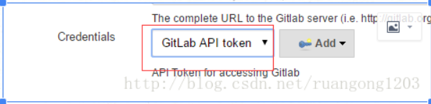
设置完了，要测试一下能否连接成功，点击“test connection”,要看到返回“Success”才行，如下所示：
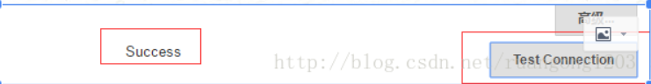
然后点击页面底下的“apply”,再点击“save”，如下所示

配置Git插件
打开Jenkins，点击“系统管理”——“系统设置”
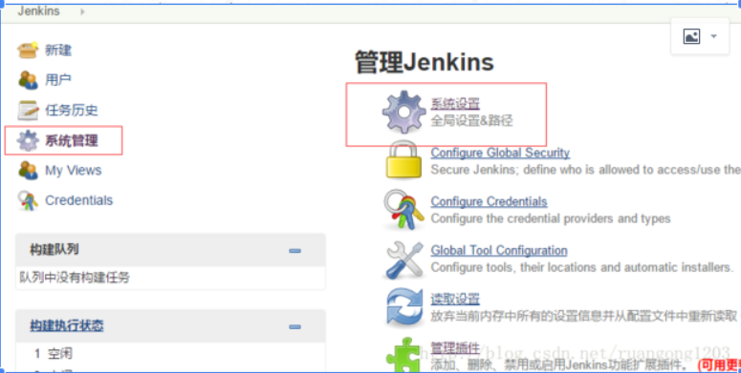
点击“配置”下拉框，选择“Git plugin”选项
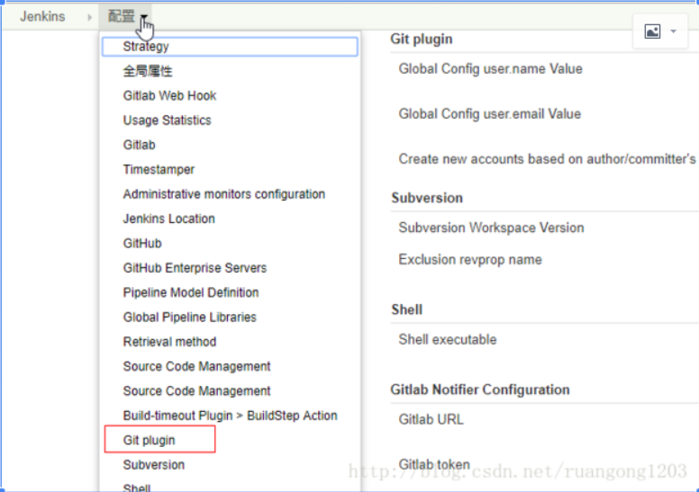
设置Git插件的全局配置，然后点击“apply”——“save”
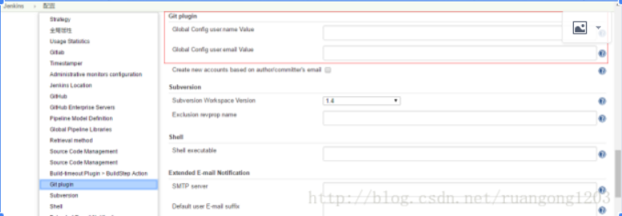
全局配置就是上文“Gitlab创建项目”部分讲到的global setting ，在项目第一次commit前，这些信息都可以在GitLab的项目的首页里找到

配置Job的源码管理
选择“源码管理”，选择“Git”,然后去GitLab中复制项目地址，粘贴到“Repository URL”,然后点击“credentials”后面的“Add”按钮

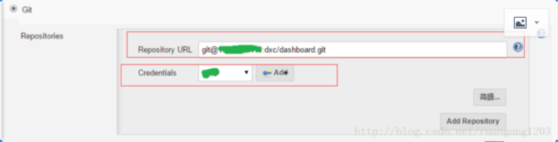
在弹出页面里面：
- Kind 选择 SSH Username with private key
- Username 填 root
- PrivateKey 选择 From a file on jenkins master ，然后将服务器的 私钥的存放路径（私钥、私钥、私钥，再说三遍） 粘贴进去
- passphrase 填创建SSH秘钥时的设置的密码，未设置可不填
然后点击“Add”
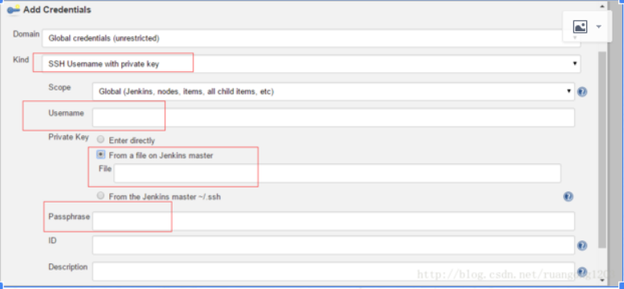
在“credentials”里选择我们刚刚创建的认证方式：
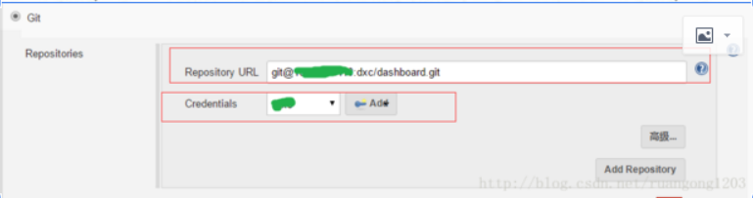
如果没报错，说明成功了，点击页面底部的“apply”。如果出错了，会在“Repository URL”和“Credentials”之间显示红色的错误信息。
jenkins job默认对master分支进行构建，你也可以自定义分支。这要求你的Gitlab代码仓库中要存在这个分支，一般来说，就是要向代码仓库提交一次更改，请 自行完成（Gitlab项目刚创建时是空的，一个分支也没有，这样的话，自动构建时会出错）
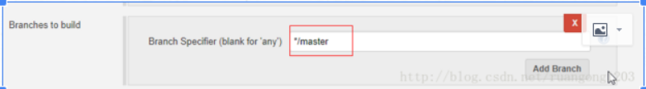
配置Job的构建触发器
选择“构建触发器”，勾选“Pull SCM”，这个选项会每隔一段时间检查一下GitLab仓库中代码是否有更新，有的话就执行构建操作。日程表如何设置，在这个输入框下面有说明。
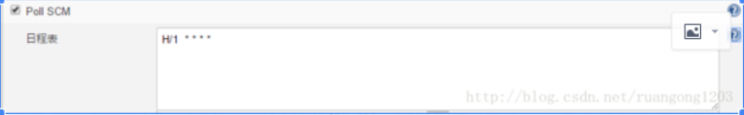
扩展阅读：
常见构建触发器、：
- Build after other projects are built 当另一个构建任务完成之后触发
- Build periodically 周期性的触发
- Build when a change is pushed to GitLab. GitLab CI Service URL: http://191.8.2.112:12000/project/test-go-dev 当代码有更新的时候触发，通过GitLab CI
- GitHub hook trigger for GITScm polling 通过Github钩子触发
- Poll SCM 定期检查代码有无更新，有更新时触发
这只是个人理解，具体怎么样大家可以试试，Poll SCM方式我是试过的。
配置Job的构建脚本
在build栏目里，选择“jenkins execute shell”,然后输入你项目的构建命令（这依赖于你的项目，如Maven的maven build，gulp的gulp xxx 等等）
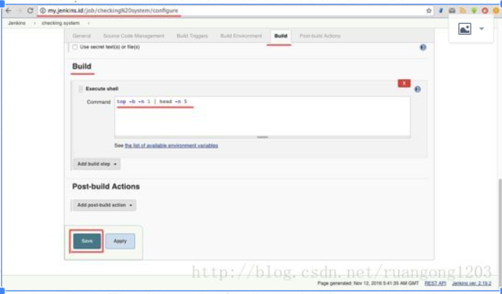
扩展阅读：
jenkins支持多种构建脚本，可以自己试一下：

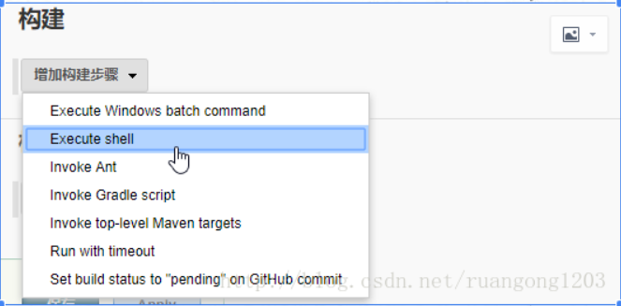
后记
至此，所有工作已经完成，现在你提交代码到GitLab，jenkins会每隔一段时间帮你运行一次构建命令，这样大家的代码自动集成到一起，出了错的话很快就知道了。
其它问题
每次jenkins运行任务的时候，都会到gitlab上拉取到最新的代码，放在workspace下。需要注意的是，默认拉取的.sh脚本文件是没有执行权限的，需要在构建命令里面添加：
chmod +x *.sh

接下来jenkins整合maven来进行清理、编译、测试、打包、集成测试、验证、部署等步骤；
maven的生命周期是抽象的，具体的任务通过插件来运行
定位到/root/.m2/repository/org/apache/maven/plugins，可以看到一些下载好的插件
maven入门指南
http://www.cnblogs.com/luotaoyeah/p/3819001.html

jenkins项目——配置
build：
定义maven下pom文件
定义maven插件参数
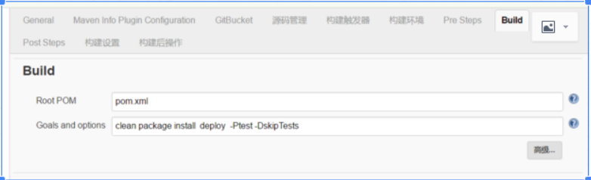
Post Steps
选择Exexute shell（可以自己写些脚本来执行）
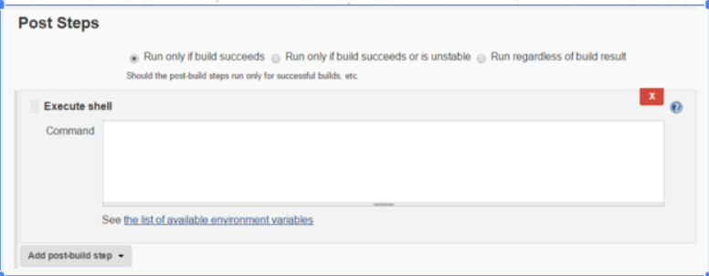
构建后操作
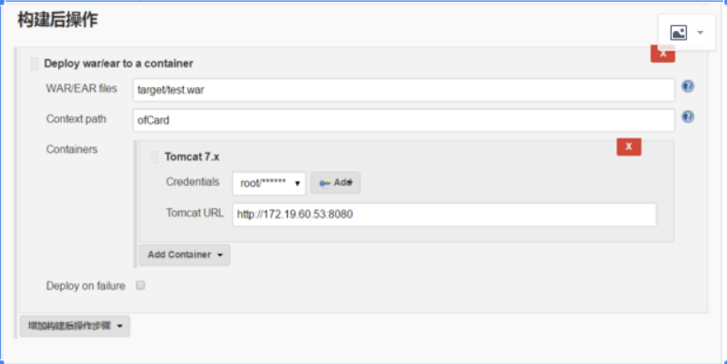
详情请查看
jenkins的由来
https://www.cnblogs.com/guixia621/p/7071009.html

默认是在/root/.jenkins/job/clean-all/workspace/
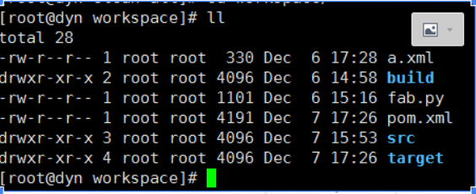
在项目目录下，执行以下参数语句
mvn archetype:create -DgroupId=helloworld -DartifactId=helloworld

这里利用的nexus，详情去网上查看mvn deploy远程部署“就可以了

接下来去看下服务器上的pom文件
pom.xml
<project xmlns="http://maven.apache.org/POM/4.0.0" xmlns:xsi="http://www.w3.org/2001/XMLSchema-instance" xsi:schemaLocation="http://maven.apache.org/POM/4.0.0 http://maven.apache.org/xsd/maven-4.0.0.xsd">
<modelVersion>4.0.0</modelVersion>
<groupId>springmvc-maven</groupId>
<artifactId>easy-maven</artifactId>
<version>0.0.1-SNAPSHOT</version>
<packaging>war</packaging>
<name>maven</name>
<description>simple demo about how to use maven combine spring mvc</description>
<build>

<!-- 使用默认的文件路径 -->
<!-- 生成的war文件名 避免添加版本号 -->
<finalName>easy-maven</finalName>
<plugins>
<plugin>
<artifactId>maven-compiler-plugin</artifactId>
<version>3.1</version>
<configuration>
<source>1.6</source>
<target>1.6</target>
</configuration>
</plugin>

<!--指定web.xml的位置，在pom.xml中加入 -->
<plugin>
<artifactId>maven-war-plugin</artifactId>
<configuration>
<version>3.0</version>
<webXml>src/mywebapp/src/main/webapp/WEB-INF/web.xml</webXml><!-- 这里指定位置 -->
</configuration>
</plugin>

<plugin>
<artifactId>maven-war-plugin</artifactId>
<configuration>
<version>3.0 </version>
<!-- maven的web项目默认的webroot是在src\main\webapp。如果在此目录下找不到web.xml就抛出webxml attribute is required的异常 -->
<!-- 需要在pom.xml中增加<webXml>配置 -->
<!-- <webXml>WebContent\WEB-INF\web.xml</webXml> -->
</configuration>
</plugin>
</plugins>
</build>
<dependencies>
<dependency>
<groupId>junit</groupId>
<artifactId>junit</artifactId>
<version>4.12</version>
<scope>test</scope>
</dependency>
<!-- spring mvc dependencies start -->
<dependency>
<groupId>org.springframework</groupId>
<artifactId>spring-webmvc</artifactId>
<version>${spring.version}</version>
</dependency>
<dependency>
<groupId>org.springframework</groupId>
<artifactId>spring-jdbc</artifactId>
<version>${spring.version}</version>
</dependency>
<dependency>
<groupId>org.springframework</groupId>
<artifactId>spring-context</artifactId>
<version>${spring.version}</version>
</dependency>
<dependency>
<groupId>org.springframework</groupId>
<artifactId>spring-aop</artifactId>
<version>${spring.version}</version>
</dependency>
<dependency>
<groupId>org.springframework</groupId>
<artifactId>spring-core</artifactId>
<version>${spring.version}</version>
</dependency>
<dependency>
<groupId>org.springframework</groupId>
<artifactId>spring-test</artifactId>
<version>${spring.version}</version>
</dependency>
<!-- spring mvc dependencies end -->
<!-- 解决页面访问时发生错误: java.lang.NoClassDefFoundError: javax/servlet/jsp/jstl/core/Config - start -->
<dependency>
<groupId>jstl</groupId>
<artifactId>jstl</artifactId>
<version>1.2</version>
</dependency>
<dependency>
<groupId>taglibs</groupId>
<artifactId>standard</artifactId>
<version>1.1.2</version>
</dependency>
<!-- end -->
</dependencies>
<properties>
<project.build.sourceEncoding>UTF-8</project.build.sourceEncoding>
<spring.version>3.1.2.RELEASE</spring.version>
<maven.checkstyle.version>2.17</maven.checkstyle.version>
</properties>
<reporting>
<plugins>
<plugin>
<groupId>org.apache.maven.plugins</groupId>
<artifactId>maven-checkstyle-plugin</artifactId>
<version>${maven.checkstyle.version}</version>
</plugin>
<plugin>
<groupId>org.apache.maven.plugins</groupId>
<artifactId>maven-deploy-plugin</artifactId>
<version>2.7</version>
</plugin>
</plugins>
</reporting>

<!--利用deploy将软件包部署到远程仓库 -->
<distributionManagement>
<repository>
<id>release</id>
<url>http://172.19.60.53:8081/nexus/content/repositories/release</url>
</repository>

<snapshotRepository>
<id>snapshots1</id>
<url>http://172.19.60.53:8081/nexus/content/repositories/snapshots1</url>
</snapshotRepository>
</distributionManagement>
</project>

然后配置maven的settings.xml
[root@dyn conf]# cat settings.xml
<?xml version="1.0" encoding="UTF-8"?>

<settings xmlns="http://maven.apache.org/SETTINGS/1.0.0"
xmlns:xsi="http://www.w3.org/2001/XMLSchema-instance"
xsi:schemaLocation="http://maven.apache.org/SETTINGS/1.0.0 http://maven.apache.org/xsd/settings-1.0.0.xsd">
<localRepository>/usr/local/apache-maven-3.5.2</localRepository>

<!-- 在settings.xml中分别为上面配置的部署仓库配置server，其中id需要分别对应上面的部署仓库id -->
<servers>
<server>
<id>release</id>
<username>deployment</username>
<password>deployment</password>
<filePermissions>664</filePermissions>
<directoryPermissions>775</directoryPermissions>
<configuration></configuration>
</server>
<server>
<id>snapshots1</id>
<username>deployment</username>
<password>deployment</password>
<filePermissions>664</filePermissions>
<directoryPermissions>775</directoryPermissions>
<configuration></configuration>
</server>
</servers>
</settings>

接下来，在服务器上测试下
mvn clean install package deploy

运行完之后，显示success则ok

